

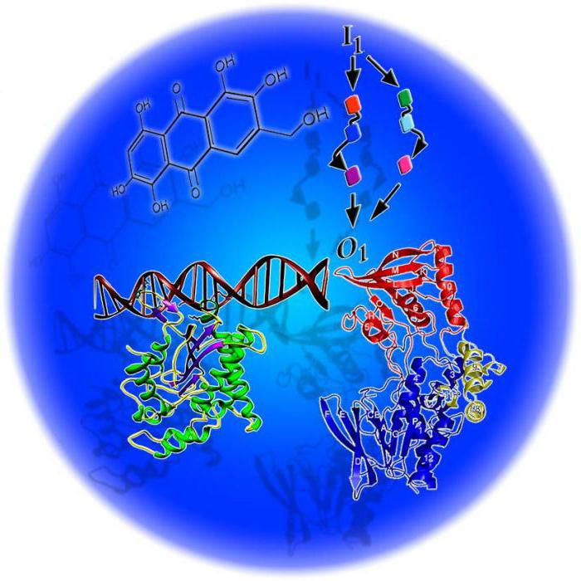 В адрес руководства Кабардино-Балкарского государственного университета пришло благодарственное письмо от организаторов Межвузовской олимпиады «Биохимия - основа жизни» среди студентов высших учебных заведений (СКФУ, г. Ставрополь). За подготовку и участие студентов во всероссийском олимпиадном движении отмечена кафедра биохимии и химической экологии. Несмотря на карантин, дистанционное обучение, в олимпиаде приняло участие 227 студентов из 57 вузов России, среди которых около 40 студентов КБГУ медицинского факультета (специальности Лечебное дело, педиатрия), ИСиЧЛХ (стоматология). В течение трех часов студенты отвечали на вопросы тестов в режиме *он-лайн.* Отрадно, что уровень подготовки и знаний наших студентов в области биохимии не уступает уровню студентов из других ВУЗов России. Наши студенты в первом заочном туре показали высокие результаты. Шпагина Мадина, Хачиева Джамиля, Дугаров Умалат (студенты **«*ИС и ЧЛХ»*),** Демиденко Валерия (ЛД), Воскаева Тамара (педиатрия) показали результаты выше 97 % выполнения задания. Успешно выступили, выполнив более 70% заданий студенты 2 курса специальностей ***«Лечебное дело»*** и ***«Педиатрия»:*** Этчеева Русалина, Таракзай Карина, Коков Астемир, Мокаева Марианна, Жабелова Фатима, Тлупова Ляна, Филипченков Олег, Гайдаш Ольга, Бичоев Салим, Тебуева Марина, Шигалугова Элина, Малкарова Мадина, Шаваева Камилла, Хашукаев Азамат, Балова Сабина, Бабгоева Ляна, Ширитова Лаура, Хульчаев Темерлан. Студенты, добившиеся наилучших результатов, приглашены на второй очный тур в СКФУ г.Ставрополь, который состоится осенью. Хочется поблагодарить всех студентов, принявших участие в олимпиаде, и пожелать удачи во втором очном туре.

Подготовкой студентов занимались Беева Д.А., доценты Мукожева Р.А. и Мурзаканова М.М.